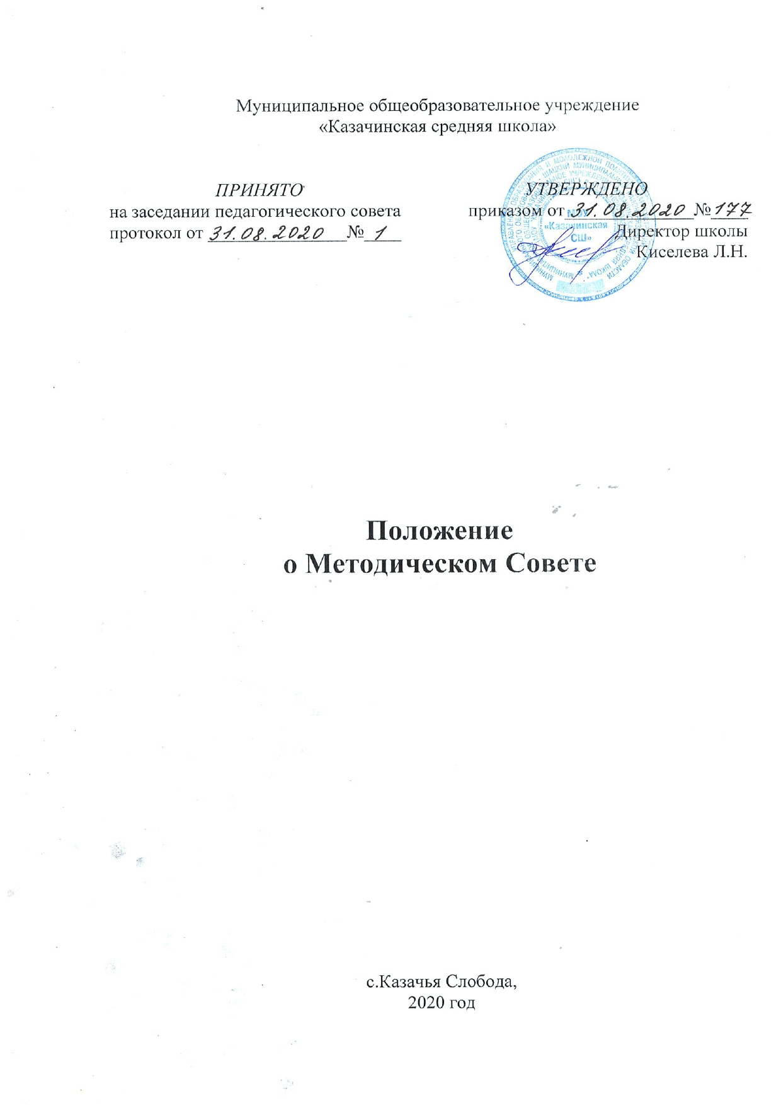

**ПОЛОЖЕНИЕ**

о Методическом совете

муниципального общеобразовательного учреждения

«Казачинская средняя школа»

**I. Общие положения**

1.1. Настоящее Положение разработано в соответствии с Федеральным законом Российской Федерации от 29.12.2012г. No273 - ФЗ «Об образовании в Российской Федерации»

1.2.Методический совет координирует работу педагогического коллектива школы, направленную на повышение качества образования, развитие научно-методического обеспечения образовательного процесса, инноваций, опытно-экспериментальной деятельности.

1.3. Членами Методического совета являются заместители

директора по воспитательной и учебно-воспитательной работе, учителя первой и высшей квалификационной категории –руководители ШМО.

1.4. Возглавляет Методический совет заместитель директора по учебно-

воспитательной работе. В своей деятельности председатель Методического совета подчиняется директору школы, руководствуется решениями Педагогического совета школы.

1.5.Заседания Методического совета проводятся не реже 1 раза в четверть.

**II. Цели деятельности Методического совета**

2.1.Обеспечение гибкости и оперативности методической работы школы.

2.2.Повышение квалификации педагогических работников.

2.3.Формирование профессионально значимых качеств учителя, роста его

педагогического мастерства.

2.4.Организация и координация методического обеспечения учебно-

воспитательного процесса, методической учѐбы педагогических кадров.

**III. Задачи деятельности Методического совета**

3.1. Методический совет как структурное подразделение школы создаѐтся для решения определѐнных задач, возложенных на образовательное учреждение:

-диагностика состояния методического обеспечения учебно-воспитательного процесса и методической работы в школе;

-разработка новых методических технологий организации УВП в школе;

-создание сплочѐнного коллектива единомышленников, бережно сохраняющих традиции школы, стремящихся к постоянному профессиональному росту, к развитию образовательных процессов в школе, повышению результативности образовательной деятельности;

-способствование поиску и использованию в воспитательно-образовательном процессе современных методик, форм, средств и методов преподавания, новых педагогических и образовательных технологий;

-изучение профессиональных достижений учителей, обобщение ценного опыта каждого и внедрение его в практику работы педагогического коллектива;

-стимулирование инициативы и активизация творчества членов педагогического коллектива в деятельности, направленной на совершенствование, обновление и развитие учебно-воспитательного процесса в школы и работы учителя;

-проведение первичной экспертизы стратегических документов школы (программ развития, образовательных и учебных программ, учебных планов и т.д.);

-анализ результатов педагогической деятельности, выявление и предупреждение ошибок, перегрузки обучающихся и учителей;

-способствование развитию личностно-ориентированной педагогической деятельности, обеспечение условий для самообразования, самосовершенствования и самореализации участников образовательного процесса.

**IV. Направления деятельности Методического совета**

4.1. Направления деятельности Методического совета определяются целями и задачами работы школы на учебный год, особенностями развития школы и региона.

4.1. Основными направлениями работы Методического совета являются:

-формирование целей и задач методического обеспечения УВП и методической учѐбы;

-определение содержания, форм и методов повышения квалификации педагогов;

-осуществление планирования, организации и регулирования методической учѐбы педагогов;

-разработка системы мер по изучению педагогической практики, обобщению и распространению опыта;

-руководство и контроль работы школьной библиотеки;

-оказание поддержки в апробации новых учебных программ, реализации новых педагогических методик и технологий; осуществление контроля этой деятельности;

разработка планов повышения квалификации и развития профессионального мастерства педагогов;

-руководство методической и инновационной деятельностью, организация научно практических конференций, тематических педсоветов, конкурсов педагогических достижений, методических дней и недель;

- планирование и организация работы временных творческих коллективов, создающихся по инициативе учителей, руководителей школы с целью изучения, обобщения опыта и решения проблем развития школы.

**V. Документация Методического совета**

5.1. Для регламентации работы Методического совета необходимы следующие документы:

- Положение о Методическом совете;

- приказ директора школы о составе Методического совета и назначении на должность председателя Методического совета;

- анализ работы за прошедший учебный год;

- план работы на текущий учебный год;

- данных об учителях;

- протоколы заседаний Методического совета.